**GUVERNUL ROMÂNIEI**

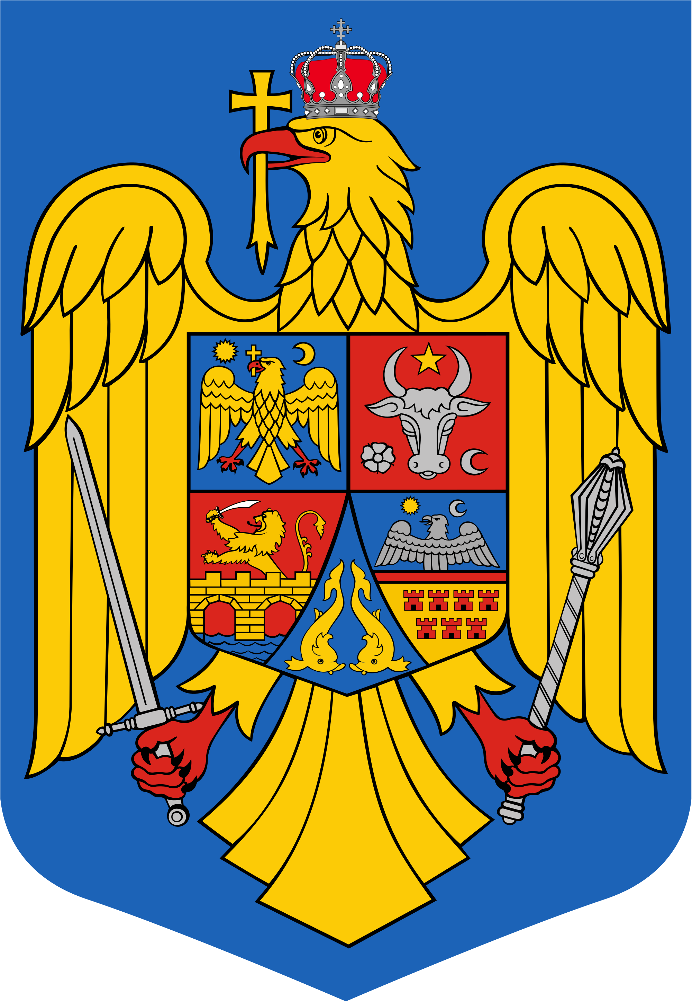

**HOTĂRÂRE**

**privind alocarea unor sume din Fondul de rezervă bugetară la dispoziţia Guvernului, prevăzut în bugetul de stat pe anul 2025, pentru suplimentarea bugetului Ministerului Dezvoltării, Lucrărilor Publice şi Administraţiei in vederea asigurării finanțării proiectelor de investiții în infrastructura aeroportuară nefuncționale în cadrul Programului Operațional Infrastructură Mare 2014-2020**

În temeiul art. 108 din Constituția României, republicată şi respectiv art. 30, alin. (2) din Legea nr. 500/2002 privind finanţele publice, cu modificările și completările ulterioare,

**Guvernul României adoptă prezenta hotărâre**

**Art.1** (1) Se aprobă suplimentarea bugetului Ministerului Dezvoltării, Lucrărilor Publice şi Administraţiei pe anul 2025 cu suma de 516.059 mii lei credite bugetare din Fondul de rezervă bugetară la dispoziţia Guvernului, prevăzut în bugetul de stat pe anul 2025, la capitolul 58.21 "Transferuri de fonduri din bugetul de stat catre bugetele locale necesare sustinerii derulării proiectelor finantate din FEN aferente cadrului financiar 2014-2020”.

(2)Suma prevăzută la alin. (1) se repartizează astfel:

| **Beneficiar** | **Denumire Proiect** | **Valoare restantă (mii lei)** |
| --- | --- | --- |
| **REGIA AUTONOMĂ AEROPORTUL SATU MARE** | Proiectul ”Dezvoltarea infrastructurii aeroportuare a Aeroportului Satu Mare prin îmbunătățirea condițiilor de siguranță Aeroportuară” | 7.843 |
|  | Proiectul ,,Reabilitarea și modernizarea infrastructurii aeroportuare la Aeroportul Satu Mare" | 43.216 |
| **REGIA AUTONOMĂ AEROPORTUL INTERNAȚIONAL MARAMUREȘ** | Extindere și Modernizare Terminal pentru Pasageri | 65.000 |
| **REGIA AUTONOMĂ AEROPORTUL INTERNAȚIONAL CRAIOVA** | Extinderea și modernizarea Aeroportului Internațional Craiova | 250.000 |
| **REGIA AUTONOMĂ AEROPORTUL TRANSILVANIA - TÎRGU MUREȘ** | Modernizarea Aeroportului „Transilvania” Târgu Mureș conform Master Planului General de Transport | 150.000 |
|  | **Total necesar finalizare proiecte** | **51.059** |

**Art.2** Ministerul Dezvoltării, Lucrărilor Publice şi Administrației, în calitate de ordonator principal de credite, răspunde de modul de utilizare, în conformitate cu dispozițiile legale, a sumelor alocate potrivit prevederilor art. 1.

**Art.3.** Se autorizează Ministerul Finanţelor să introducă, la propunerea ordonatorului principal de credite, modificările corespunzătoare în structura bugetului de stat şi în volumul şi structura bugetului Ministerului Dezvoltării, Lucrărilor Publice şi Administraţiei pe anul 2025.

**Art.4.** Sumele rămase neutilizate se restituie la Fondul de rezervă bugetară la dispoziţia Guvernului, până la sfârşitul anului 2025.

**PRIM-MINISTRU INTERIMAR**

**MARIAN-CĂTĂLIN PREDOIU**

**Anexă**

|  |  |  |  |
| --- | --- | --- | --- |
|  | **Beneficiar** | **Proiecte** | **Valoare plăti necesare (lei)** |
| 1 | REGIA AUTONOMA AEROPORTUL SATU MARE | Proiectul ”Dezvoltarea infrastructurii aeroportuare a Aeroportului Satu Mare prin îmbunătățirea condițiilor de siguranță Aeroportuară” –7.842.987lei  Proiectul ,,Reabilitarea și modernizarea infrastructurii aeroportuare la Aeroportul Satu Mare- 43.215.572 lei  TOTAL NECESAR FINALIZARE PROIECTE: 51.058.559 lei (fără TVA) | 51.058.559 |
| 2 | REGIA AUTONOMA AEROPORTUL INTERNAȚIONAL MARAMUREȘ | Extindere si Modernizare Terminal pentru Pasageri la Aeroportul International Maramureș | 65.000.000 |
| 3 | REGIA AUTONOMA AEROPORTUL INTERNATIONAL CRAIOVA | Extinderea și modernizarea Aeroportului Internațional Craiova | 250.000.000 |
| 4 | REGIA AUTONOMA AEROPORTUL TRANSILVANIA - TÎRGU MUREŞ | -Modernizarea Aeroportului „Transilvania” Târgu Mureș cu includerea obiectivelor din Master Planul General de Transport | 150.000.000 |
|  |  |  | **516.058.559** |